INDICAÇÃO Nº 2005/2023

Assunto: Solicita ao Sr. Prefeito Municipal com urgência a execução da operação tapa buracos ao longo da Rua Nelson Belgini, no Bairro Loteamento Reis de Ouro, conforme esclarece.

Senhor Presidente:

CONSIDERANDO que, O buraco existente na rua está afundando cada dia que se passa e dificultando o tráfego de veículos pela via, aumentando o risco de acidentes devido ao estado deteriorado da mesma, causando transtornos para os moradores que transitam pelo local diariamente.

(FOTO ANEXO).

INDICO, ao Senhor Prefeito Municipal, nos termos do Regimento Interno desta Casa de Leis, que se designe com urgência ao setor competente da administração as providências necessárias para a execução da operação tapa buracos, ao longo da Rua Nelson Belgini, no Bairro loteamento Reis de Ouro.

SALA DAS SESSÕES, 07 de novembro de 2023.

FERNANDO SOARES
Vereador- PSDB
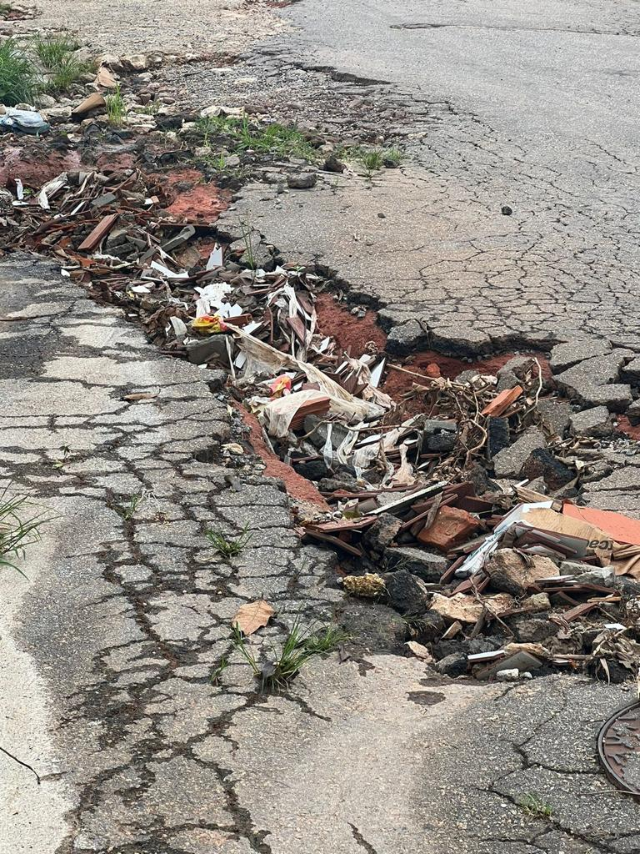

Operação tapa buracos ao longo da Rua Nelson Belgini, no Bairro Loteamento Reis de Ouro

